Thiết kế giao diện MIKEWEB

Version 2.0

Sinh viên thực hiện:

1612434 - Lưu Tuấn Nguyên

**Bảng ghi nhận thay đổi tài liệu**

|  |  |  |  |
| --- | --- | --- | --- |
| **Ngày** | **Phiên bản** | **Mô tả** | **Người thay đổi** |
| 05/06/2019 | 1.0 | Chỉnh sửa, nộp lần 1 | Lưu Tuấn Nguyên |
| 24/06/2019 | 2.0 | Hoàn thành | Lưu Tuấn Nguyên |

Mục lục

1. Danh sách các màn hình 3

1.1 Website quản trị 3

1.2 Website chính 3

2. Mô tả chi tiết mỗi màn hình 3

2.1 Website quản trị 3

2.1.1 Dashboard 3

2.1.2 Quản lý truyện 4

2.1.3 Quản lý chương 4

2.1.4 Quản lý tác giả 5

2.1.5 Quản lý thể loại 5

2.1.6 Quản lý tài khoản 6

2.2 Website chính 6

2.2.1 Trang chủ 6

2.2.2 Danh sách truyện 7

2.2.3 Chi tiết truyện 8

2.2.4 Đọc chương truyện 8

2.2.5 Chi tiết tác giả 9

2.2.6 Chi tiết thể loại 9

2.2.7 Trang thông tin người dùng 10

2.2.8 Thông tin 11

# Danh sách các màn hình

## Website quản trị

|  |  |  |
| --- | --- | --- |
| STT | Tên màn hình | Ý nghĩa/Ghi chú |
| 1 | Dashboard | Trang web mặc định của website quản trị |
| 2 | Quản lý truyện | CRUD truyện |
| 3 | Quản lý chương | CRUD chương |
| 4 | Quản lý tác giả | CRUD tác giả |
| 5 | Quản lý thể loại | CRUD thể loại |
| 6 | Quản lý tài khoản | Xem và xóa danh sách tài khoản khách hàng |

## 

## Website chính

|  |  |  |
| --- | --- | --- |
| STT | Tên màn hình | Ý nghĩa/Ghi chú |
| 1 | Trang chủ | Trang chủ của website chính |
| 2 | Danh sách truyện | Danh sách các truyện theo thể loại/tác giả |
| 3 | Chi tiết truyện | Chi tiết về truyện và các chương của truyện |
| 4 | Đọc chương truyện | Nội dung của chương truyện |
| 5 | Chi tiết tác giả | Thông tin về tác giả và các truyện của tác giả |
| 6 | Chi tiết thể loại | Mô tả về truyện và các truyện thuộc thể loại |
| 7 | Thông tin | Thông tin về nhóm phát triển |

# Mô tả chi tiết mỗi màn hình

## Website quản trị

### Dashboard

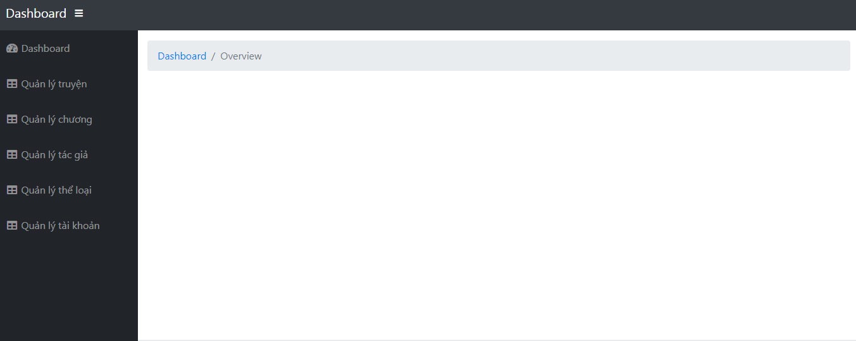

Chức năng: cho biết các thông tin tổng quát của website chính (chưa hoàn thành)

### Quản lý truyện

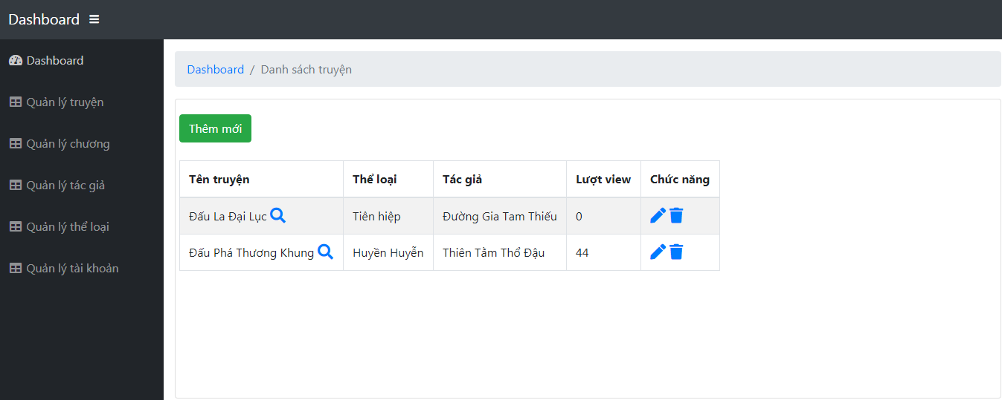

Chức năng:

* Liệt kê danh sách các truyện đã có trên cơ sở dữ liệu
* Truy cập vào các trang thêm mới, cập nhật hoặc xóa truyện
* Truy cập vào trang danh sách các chương của truyện

### Quản lý chương

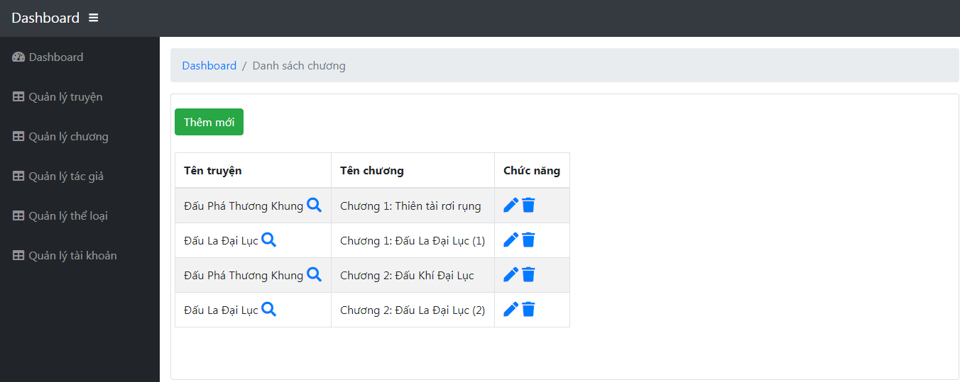

Chức năng:

* Liệt kê danh sách các chương đã có trên cơ sở dữ liệu
* Truy cập vào các trang thêm mới, cập nhật hoặc xóa chương
* Truy cập vào trang danh sách các chương của truyện

### Quản lý tác giả

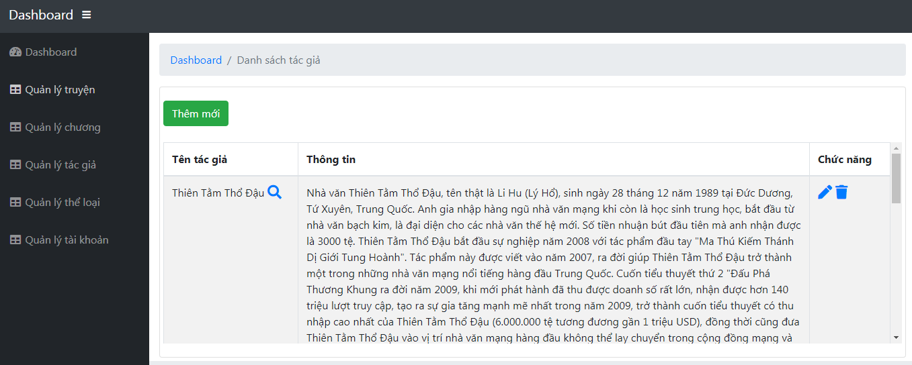

Chức năng:

* Liệt kê danh sách các tác giả đã có trên cơ sở dữ liệu
* Truy cập vào các trang thêm mới, cập nhật hoặc xóa tác giả
* Truy cập vào trang danh sách các chương của tác giả

### Quản lý thể loại

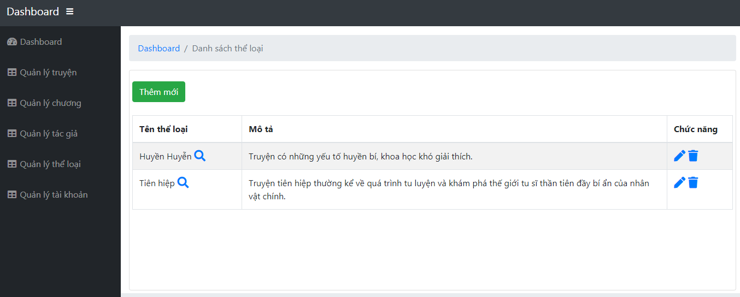

Chức năng:

* Liệt kê danh sách các thể loại đã có trên cơ sở dữ liệu
* Truy cập vào các trang thêm mới, cập nhật hoặc xóa thể loại
* Truy cập vào trang danh sách các chương của thể loại

### Quản lý tài khoản

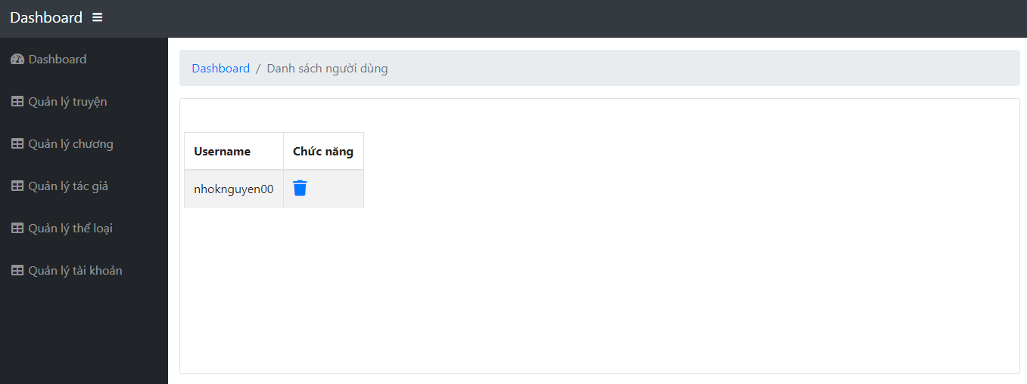

Chức năng:

* Liệt kê danh sách hoặc xóa các người dùng đã đăng ký

## Website chính

### Trang chủ

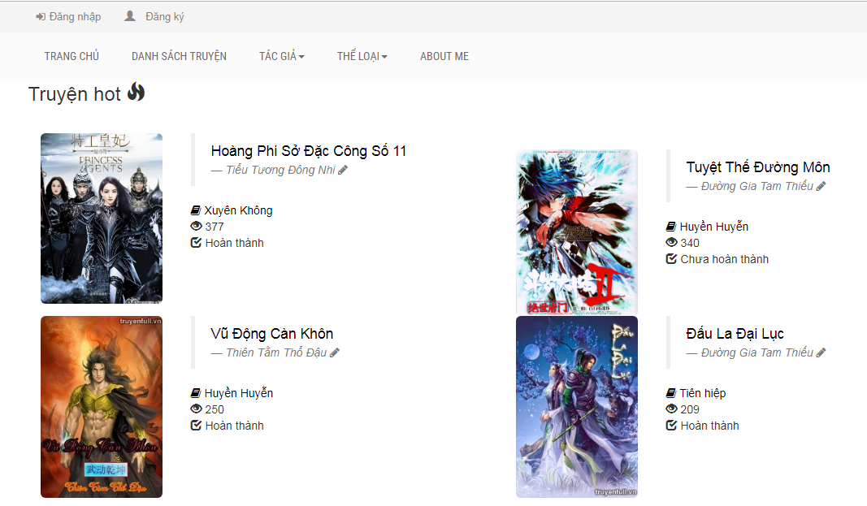

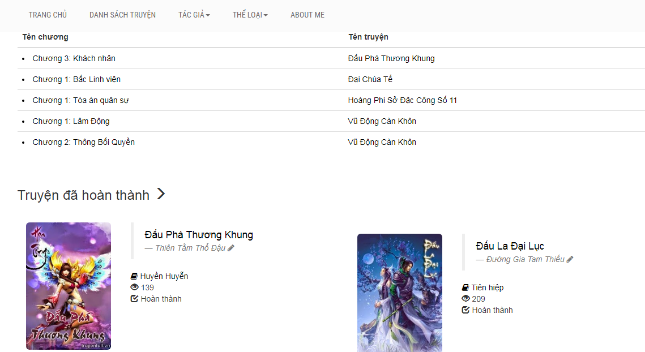

Chức năng:

* Liệt kê các chương mới cập nhật
* Liệt kê danh sách truyện được nhiều người đọc, các truyện đã hoàn thành
* Đăng nhập/ đăng ký tài khoản (chưa đăng nhập)
* Truy cập thông tin người dùng (đã đăng nhập)
* Truy cập vào các trang khác

### Danh sách truyện

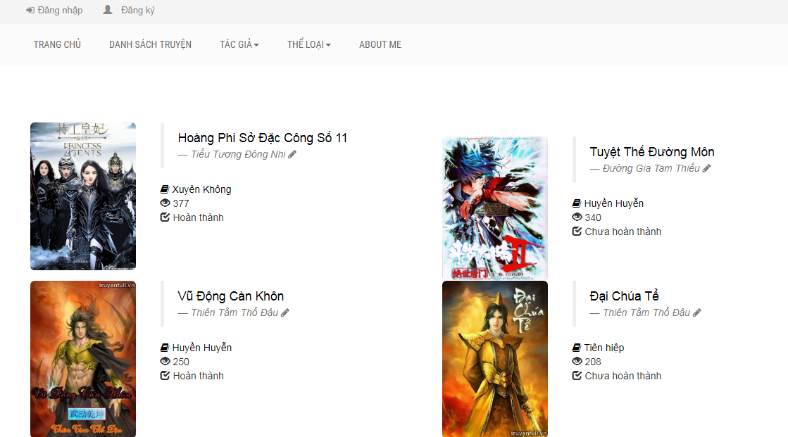

Chức năng: liệt kê danh sách các truyện theo thể loại hoặc tác giả.

### Chi tiết truyện

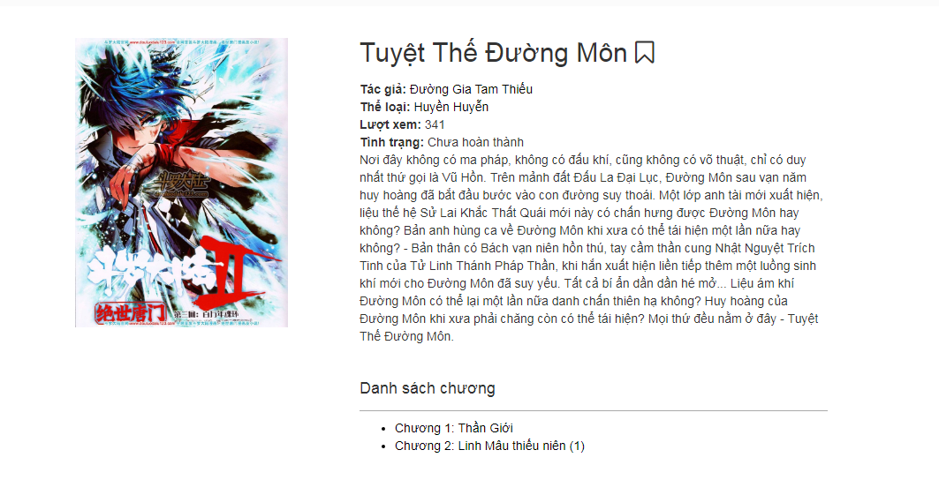

Chức năng:

* Mô tả các thông tin chi tiết của truyện
* Liệt kê danh sách các chương của truyện
* Bookmark truyện (đã đăng nhập)

### Đọc chương truyện

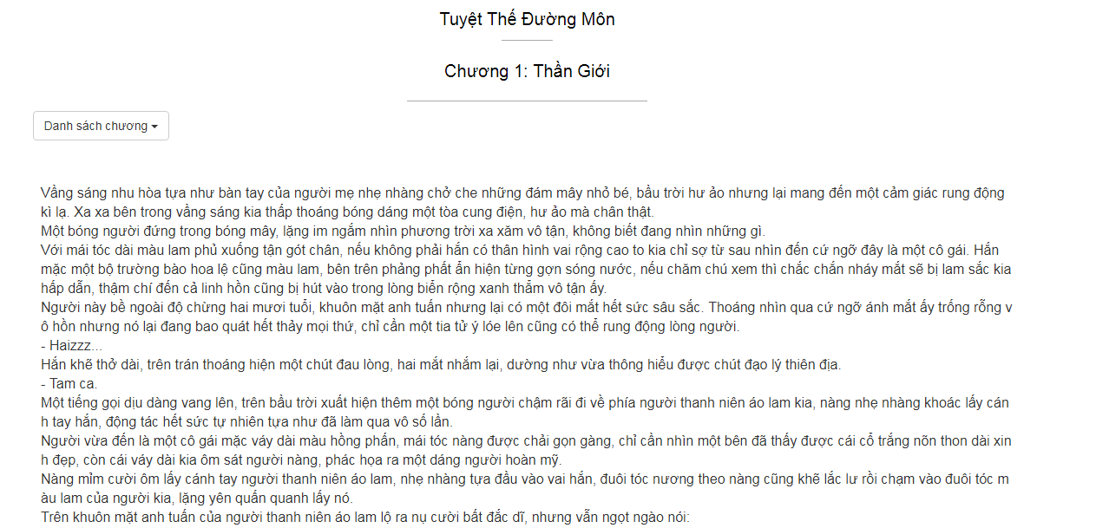

Chức năng:

* Đọc chương truyện
* Trở về trang chi tiết truyện

### Chi tiết tác giả

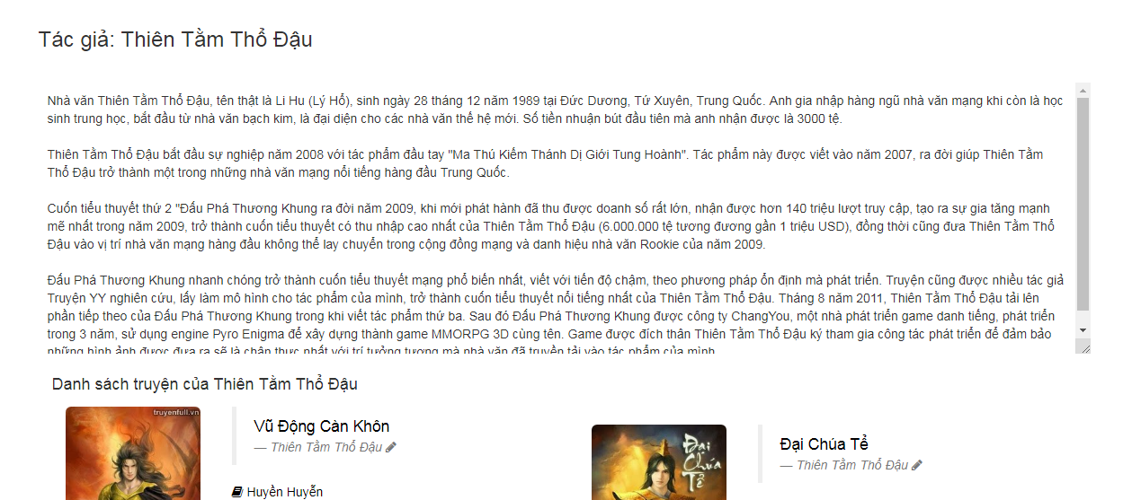

Chức năng:

* Mô tả các thông tin chi tiết của tác giả
* Liệt kê danh sách các truyện của tác giả

### Chi tiết thể loại

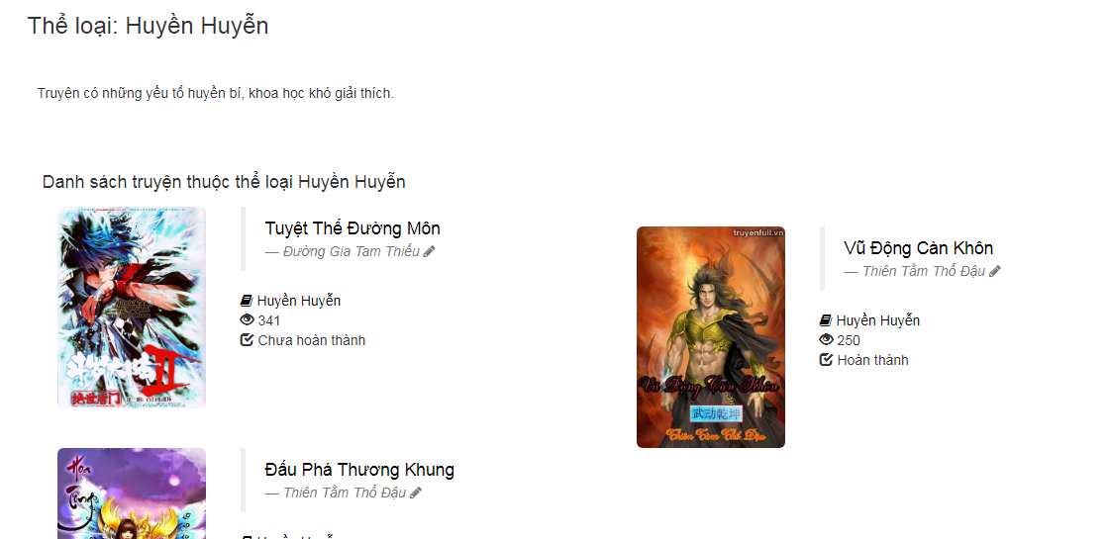

Chức năng:

* Mô tả các thông tin chi tiết của thể loại
* Liệt kê danh sách các truyện thuộc thể loại

### Trang thông tin người dùng

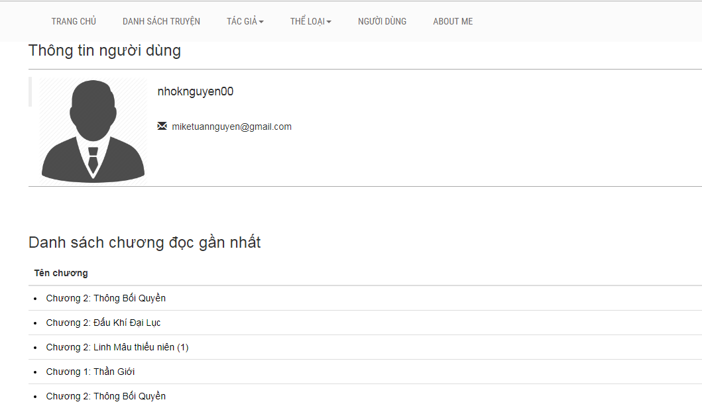

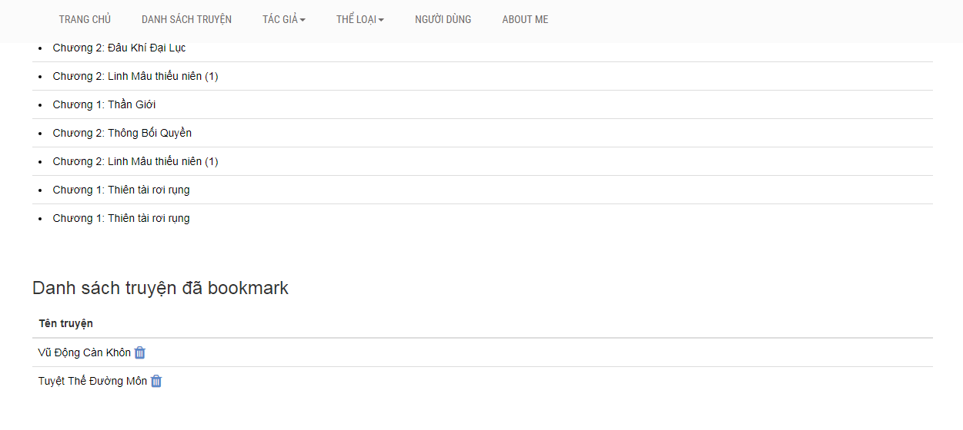

Chức năng:

* Hiển thị thông tin người dùng
* Liệt kê các chương đã đọc
* Liệt kê các truyện đã bookmark

### Thông tin

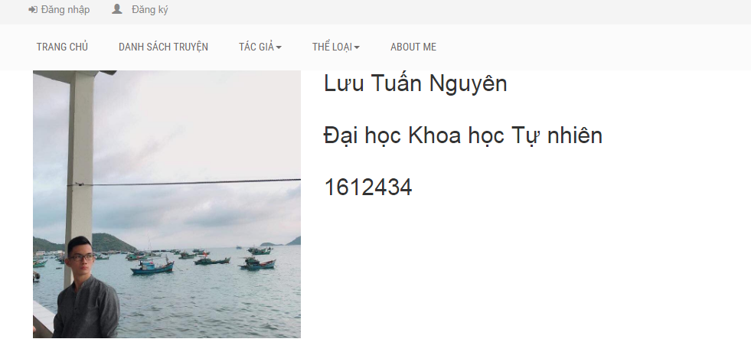

Chức năng: thể hiện thông tin của đội ngũ phát triển